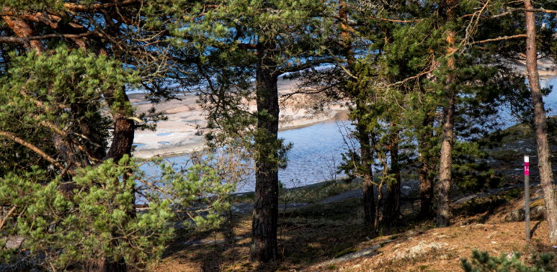
Oskarshamns största friskvårdsaktivitet

Hittaut 2019 Oskarshamn är avslutat
Så har vi kommit till avslut av 2019 års upplaga av hittaut i Oskarshamn. Detta är tredje säsongen som SOK Viljan tillsammans med samarbetspartners arrangerar hittaut i Oskarshamn. Hittaut har under de här åren blivit en mycket populär fritidsaktivitet, både för Oskarshamnare och besökare i Oskarshamn, där antalet deltagare har ökat från år till år. Under 2019 har hela 1 149 deltagare registrerat sig och varit ute och letat checkpoints både i Oskarshamn och Påskallavik med omnejd.
Totalt har i år 100 checkpoints varit utsatta både i stads- och skogsmiljö och dessa har registrerats hela 45 604 gånger. Checkpoint nummer 2, som var placerad vid Stortorget, var den mest populära checkpointen, som bokfördes av totalt 756 deltagare. De flesta deltagarna nöjer sig dock inte med att registrera en checkpoint utan nästan var fjärde deltagare eller 251 stycken har varit ute och registrerat samtliga 100 checkpoints.
Orientering har under de senaste åren blivit en av de mest populära sporterna i Oskarshamn. Det arrangeras stora arrangemang, nu senast Ungdoms-SM i Orientering och om 3 år den gigantiska orienteringstävlingen O-ringen. Där till har SOK Viljan under de senaste åren etablerat sig som en av de största ungdomsklubbarna i Småland och på Ungdoms-SM var SOK Viljan en av de klubbar i Sverige som hade flest deltagare. Detta tillsammans med hittaut gör att orientering troligen är den idrott som har flest aktiva i Oskarshamn – och du är en av dem !

Hittaut 2020 och 2021
Vi kan redan nu meddela att hittaut återkommer i Oskarshamn till våren igen. Föreningslyftet har beviljat ekonomiska medel som täcker grundkostnaderna för att arrangera och utöka kartan med nya områden både under 2020 och 2021. Mer information om startdatum med mera kommer komma under våren på vår hemsida www.orientering.se/provapaaktiviteter/hittaut/oskarshamn/ och på www.sokviljan.se. På SOK Viljans hemsida hittar du även information om träningar och medlemskap, om du vill lära dig mer om orientering.
För SOK Viljan påbörjas nu planeringsarbetet för nästa säsong av hittaut Oskarshamn. Detta innebär bland annat att hitta nya kontrollpunkter för checkpointstolpar, och att ta kontakter med nya och befintliga samarbetspartners för ett lyckat arrangemang även 2020.
Har du förslag på checkpointplacering, en plats som du skulle vilja visa upp för andra eller skulle du vilja vara med och anordna hittaut som deltagare i projektgruppen eller som samarbetspartner är du välkommen att kontakta hittaut Oskarshamn via oskarshamn@hittaut.nu. Vi ser fram emot din kontakt.
Pristagare
Pris | Pristagare
Årskort från Actic | Kent Johansson
Årskort från Actic | Carolin Sinnerström
Klocka från Klockbaren | Andreas Sandqvist
Presentkort från ICA Maxi | Gudrun Nilsson
Presentkort från Lundins skor | Albin Håkansson
Presentkort från Lundins skor | Martina Lindefjord

